PRÁCTICA: DESPLIEGUE AUTOMATIZADO
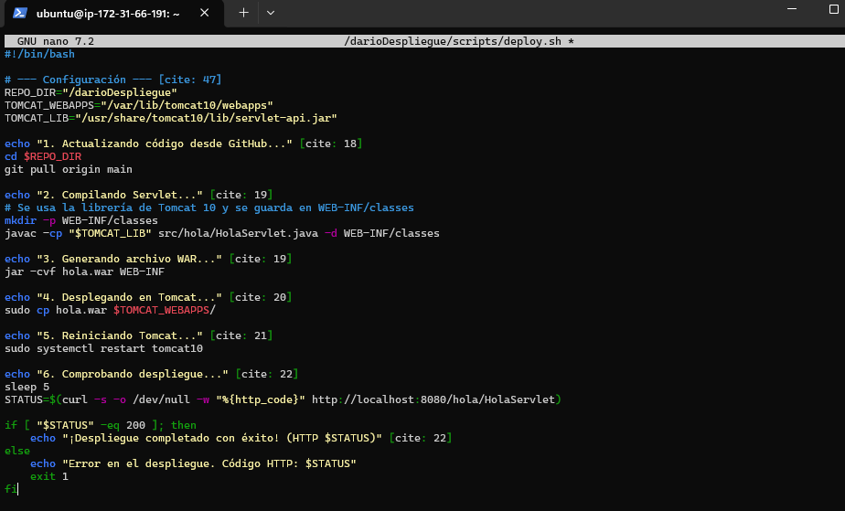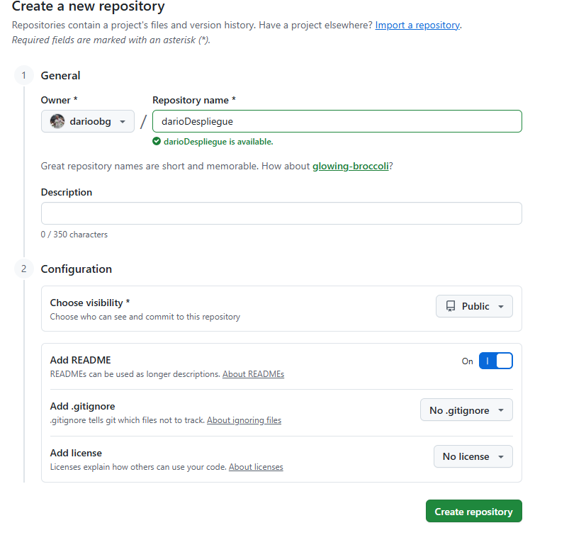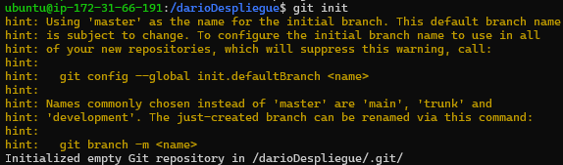
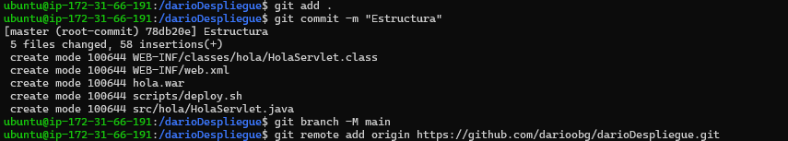
He tenido que hacer un pull primero ya que al añadir un readme en el repositorio, en la instancia no estaba actualizado por lo que no me dejaba subir ningún cambio, una vez hecho el pull he hecho un commit y un push para subir todo al repositorio